摘要：介绍了一种基于USB2.0协议的高分辨率数字摄像头，并给出了利用CMOS图像传感器OB9620和USB控制器CY7C68013设计高分辨率数字摄像头的基本硬件电路以及软件设计方法。
关键词：USB2.0；I2C；摄像头；OV9620
１ 概述
目前，能够传输高品质视频信号的两种总线接口（ＵＳＢ和ＩＥＥＥ １３９４接口）都支持即插即用，且具有易扩展、使用方便等特点。但是ＩＥＥＥ １３９４接口的价格相对较高，因此，当前采用更多的是ＵＳＢ接口。
ＵＳＢ的数据传输有４种模式：块传输（Ｂｕｌｋ Ｔｒａｎｓｆｅｒｓ）、中断传输（Ｉｎｔｅｒｒｕｐｔ Ｔｒａｎｓｆｅｒｓ）、同步传输（Ｉｓｏｃｈｒｏｎｏｕｓ Ｔｒａｎｓｆｅｒｓ）、控制传输（Ｃｏｎｔｒｏｌ Ｔｒａｎｓｆｅｒｓ）。当需要快速传输大批量的准确数据时，一般采用块传输模式；而当传输实时性较强的数据时，则应采用中断传输模式。现在的ＵＳＢ２．０规范在原有的低速模式（ｌｏｗ ｓｐｅｅｄ） １．５Ｍｂ／ｓ、全速模式（ｆｕｌｌ ｓｐｅｅｄ） １２Ｍｂ／ｓ的基础上又支持高达４８０Ｍｂ／ｓ的高速模式（ｈｉｇｈ ｓｐｅｅｄ），从而使ＵＳＢ总线真正成为能满足高速应用场合的标准连接总线。在ＵＳＢ２．０中，每毫秒可发送８～１０微帧，这比ＵＳＢ１．１的传输速率有了极大的提高，同时对缓存的要求也大大降低了。ＵＳＢ２．０向下完全兼容，协议规定，在全速模式和低速模式下，主机控制器和ｈｕｂ之间也可以进行高速传输，但是ｈｕｂ和外设之间仍然保持原有传输模式，这样可以使设备在分享带宽时冲突最小。
２ 硬件电路
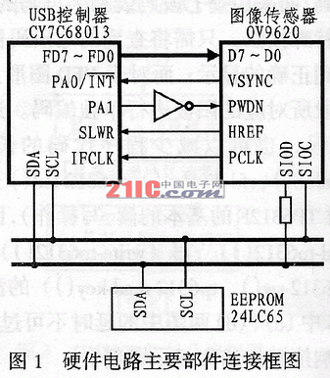
本系统选用ＯｍｎｉＶｉｓｉｏｎ Ｔｅｃｈｎｏｌｏｇｉｅｓ Ｉｎｃ．公司的ＯＶ９６２０作为视频信号的采集芯片，用ＥＺ－ＵＳＢ ＦＸ２作为ＵＳＢ控制芯片并为ＯＶ９６２０提供工作时钟，Ｅ２ＰＲＯＭ使用２４ＬＣ６５，通过Ｉ２Ｃ总线连接所有芯片。硬件连接框图见图１所示。
２．１ ＯＶ９６２０的主要特性
ＯＶ９６２０是美国ＯｍｎｉＶｉｓｉｏｎ公司为数字照相机和摄像机产品开发的高性能１３０万像素彩色ＣＭＯＳ数字图像传感器芯片。与传统的ＣＣＤ传感器相比，ＣＭＯＳ最明显的优势是集成度高、功耗小、生产成本低，容易与其他芯片整合。该款芯片的图像总区域为６．８２×５．３９ｍｍ２，成像区域为６．６６×５．３２ｍｍ２，非常有利于产品的小型化。
该芯片支持ＳＸＧＡ（１２８０×１０２４分辨率）和ＶＧＡ（６４０×４８０分辨率）两种模式和ＳＣＣＢ（Ｓｅｒｉａｌ Ｃａｍｅｒａ Ｃｏｎｔｒｏｌ Ｂｕｓ）接口，使用２４ＭＨｚ晶振，内置１０位Ａ／Ｄ转换器，能提供１０位数字视频信号。另外该芯片还可输出像素时钟以及行、场同步信号，并可以直接与专用集成电路系统连接，其后端系统可以通过ＳＣＣＢ接口来控制。可利用ＵＳＢ２．０控制器，在Ｐ４ １．５Ｇ以上系统中提供１５ｆｐｓ的ＳＸＧＡ或３０ｆｐｓ的ＶＧＡ动态影像。该芯片采用Ｂａｙｅｒ滤光阵列把输入光信号分解成ＲＧＢ三原色，像素阵列有１３１２×１０３６＝１３５９２３２个，成像像素有１２８０×１０２４＝１３１０７２０个。不成像像素可作为光学黑体像素用作黑值校准以补偿由光线引起的温度变化和暴光变化。
芯片中使用的ＳＣＣＢ接口是ＯｍｎｉＶｉｓｉｏｎ公司制定的一种用于控制图像传感器的三线连续总线（ＳＣＳ、ＳＩＯ１、ＳＩＯ０），其中ＳＣＳ用于实现片选（低电平有效），当芯片被选中后，ＳＩＯ１、ＳＩＯ０在功能及使用上和Ｉ２Ｃ总线兼容。
另外，ＯＶ９６２０还提供了一个控制信号输入端（ＰＷＤＮ），可用于实现掉电模式的开关。在本设计中，因为ＯＶ９６２０与其他芯片同时工作，因此，没有采用片选而是由ＰＷＤＮ 来实现控制。
２．２ ＥＺ－ＵＳＢ ＦＸ２的主要特点
ＥＺ－ＵＳＢ ＦＸ２（即ＣＹ７Ｃ６８０１３）是Ｃｙｐｒｅｓｓ公司为高速传输外设设计的ＵＳＢ２．０控制芯片。该芯片内含１个增强型８０５１处理器、１个串行接口引擎（ＳＩＥ）、１个ＵＳＢ收发器、８．５ｋＢ片上ＲＡＭ、４ｋＢ ＦＩＦＯ存储器以及１个通用可编程接口（ＧＰＩＦ）。
ＦＸ２采用量子ＦＩＦＯ处理构架，其ＵＳＢ接口和应用环境可以直接共享ＦＩＦＯ，而微控制器则可不参与数据传输但允许以ＦＩＦＯ或ＲＡＭ方式访问这些共享ＦＩＦＯ，这样，就较好地解决了ＵＳＢ高速模式的带宽问题。
ＦＸ２有一个Ｉ２Ｃ兼容端口，当ＦＸ２作为主控制器，ＳＣＬ时钟频率为１００／４００ｋｂｐｓ时，该端口兼容Ｉ２Ｃ总线。一般情况下，该端口由两个内部控制器驱动：一个在程序加载时自动读取ＶＩＤ／ＰＩＤ／ＤＩＤ和配置信息；另一个是芯片中的８０５１，一旦开始运行，８０５１利用芯片中的Ｉ２ＣＴＬ和Ｉ２ＤＡＴ寄存器控制挂接在Ｉ２Ｃ总线上的外围设备。具体来说，系统上电时，ＦＸ２会通过内部逻辑监测Ｉ２Ｃ端口，如果发现有地址为０ｘＣ０ 或者是０ｘＣ２的Ｅ２ＰＲＯＭ，便在Ｅ２ＰＲＯＭ内部存储空间０ｘＣ０使用ＶＩＤ／ＰＩＤ／ＤＩＤ值或者把Ｅ２ＰＲＯＭ的内容加载到内部ＲＡＭ中。
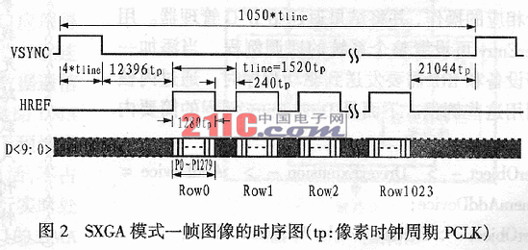
２．３ 电路原理及设计
设计中可使用Ｉ２Ｃ总线实现ＵＳＢ控制器与图像传感器的连接，并选用Ｅ２ＰＲＯＭ（２４ＬＣ６５）作为代码存储器，然后通过ＦＸ２的Ｃ２方式加载固件程序。系统上电复位后，处于主模式的ＵＳＢ控制器将通过ＰＡ１输出启动信号，并经反向后传到图像传感器的ＰＷＤＮ，以使处于从模式的图象传感器开始工作。ＰＣＬＫ提供像素时钟，ＨＲＥＦ提供水平同步信号，ＶＳＹＮＣ提供垂直同步信号。这两个同步信号与图像数据的时序关系如图２所示。
ＶＳＹＮＣ会在一帧图像传输到控制器后触发ＩＮＴ０中断。因为数据量太大，本设计没有在ＩＮＴ０中断服务子程序中进行全部的数据处理，而是设置了一个标志位，并通过标志位的状态来在主程序中进行处理，这样就避免由于数据处理时间太长而使控制器无法响应其它中断。
ＵＳＢ控制器的ＦＩＦＯ处于从模式。控制器的端点设置为ＥＰ２—５１２ 四重缓存；ＥＰ６－５１２四重缓存，块传输模式。这样的设置可以满足系统要求。
３ 接口程序设计
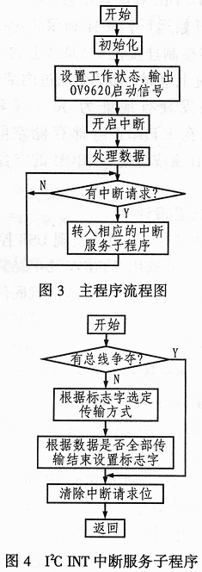
ＥＺ－ＵＳＢ ＦＸ２提供了丰富的中断资源，除内置８０５１中断资源外，ＦＸ２还为ＩＮＴ２和ＩＮＴ４提供了一个中断向量表，表中有２７个 ＩＮＴ２（ＵＳＢ）中断向量和１４个ＩＮＴ４中断向量。因此，在设计中，大部分工作都可通过中断服务子程序来完成。图３、图４分别是主程序流程和Ｉ２Ｃ ＩＮＴ中断服务子程序的流程图。
同ＥＺ－ＵＳＢ系列的其它控制器一样，Ｃｙｐｒｅｓｓ公司也为ＦＸ２提供了比较完备的开发套件ＣＹ３６８１。这个套件包括带１２８脚ＣＹ７Ｃ６８０１３的硬件开发板和相应的控制面板以及ＧＰＩＦ代码自动生成软件。因此可以非常方便地实现固件的开发。
ＵＳＢ设备驱动程序的设计是基于ＷＤＭ（驱动程序模型）并采用分层模型来进行。应用程序通过调用Ｗｉｎｄｏｗｓ ＡＰＩ函数来进行的对ＷＩＮ３２子系统进行ＷＩＮ３２调用，并通过Ｉ／Ｏ管理器产生ＩＲＰ（Ｉ／Ｏ请求包），然后传递给ＵＳＢ驱动程序，接着再由驱动程序执行相应的操作，并将结果返还给Ｉ／Ｏ管理器。用ＤｒｉｖｅｒＥｎｔｒｙ可设置整个系统的回调例程，当添加一个新设备和ＩＲＰ需要发送到驱动程序时，通过内核可调用这些例程。下面是ＤｒｉｖｅｒＥｎｔｒｙ例程的简要内容：
ＤｒｉｖｅｒＯｂｊｅｃｔ－＞ＤｒｉｖｅｒＥｘｔｅｎｓｉｏｎ－＞ＡｄｄＤｅｖｉｃｅ＝ＶｃａｍｅｒａＡｄｄＤｅｖｉｃｅ;
ＤｒｉｖｅｒＯｂｊｅｃｔ－＞ＤｒｉｖｅｒＵｎｌｏａｄ＝ＶｃａｍｅｒａＵｎｌｏａｄ;
ＤｒｉｖｅｒＯｂｊｅｃｔ－＞ＭａｊｏｒＦｕｎｃｔｉｏｎ[ＩＲＰ_ＭＪ_ＣＲＥＡＴＥ]＝ ＶｃａｍｅｒａＣｒｅａｔ;
ＤｒｉｖｅｒＯｂｊｅｃｔ－＞ＭａｊｏｒＦｕｎｃｔｉｏｎ[ＩＲＰ_ＭＪ_ＣＬＯＳＥ]＝ ＶｃａｍｅｒａＣｌｏｓｅ
ＤｒｉｖｅｒＯｂｊｅｃｔ－＞ＭａｊｏｒＦｕｎｃｔｉｏｎ[ＩＲＰ_ＭＪ_ＲＥＡＤ]＝ＶｃａｍｅｒａＲｅａｄ
ＤｒｉｖｅｒＯｂｊｅｃｔ－＞ＭａｊｏｒＦｕｎｃｔｉｏｎ[ＩＲＰ_ＭＪ_ＷＲＩＴＥ]＝ＶｃａｍｅｒａＷｒｉｔｅ
……
实际上，ＵＳＢ客户驱动程序中包含大量的例程，也对Ｗｉｎｄｏｗｓ ＤＤＫ工具下开发ＵＳＢ客户驱动程序的方法和过程作了详细的介绍。
４ 小结
目前，笔者已经开发出样品，并且在一些应用程序上进行过测试，获得了很好的效果，其分辨率高达１２８０×１０２４。
(综合电子论坛)

